NP-Complete問題

所謂的困難問題都是相關的，只要其中一個問題能在多項式時間解決掉的話，其餘的問題也能夠在多項式時間內被解決。在評估一個演算法的時間都是以最壞得情況下的複雜度，而NP-Complete所探討的時間複雜度就是最壞情況的複雜度。

藝廊問題(art gallery problem) (I don't know)

一個藝廊的平面圖，我們要安排的警衛人數與位置，使得警衛的總人數達到最少，但是藝廊裡的每一個角落都至少要有一個警衛能監視到。(每個警衛都能監視360度)

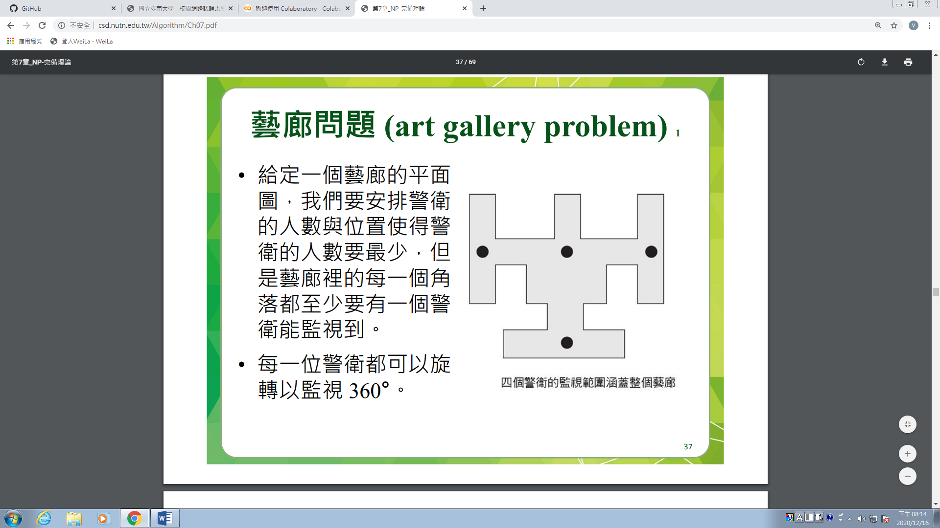

問題最佳化:

找出一種警衛位置的分配方法使得所需要的警衛人數最少。

判斷問題:

是不是存在一種警衛位置的分配方法使得所需要的警衛人數小於等於 k。

解決問題:

(一)**對於給定的正交多邊形P，確定是否存在2色交集是NPC的。** (Hamid Hoorfar & Alireza Bagheri, 無日期)

1.對於任何顏色不同的守衛，找到它們的可見區域 O （ñ2）Ø（ñ2） 時間。

2.計算可見性區域的交集並將其與*P*進行比較。

3.如果它們不同，則無法確認顏色，否則就能確認顏色。

4.對於具有相同顏色的每對警衛，無論其是否為空，都計算其可見性區域的交集 O （ñ3）Ø（ñ3） 時間。

5.如果每對都為空，則驗證解決方案，否則不驗證。

**(二)查瓦塔爾的美術館定理** (many people, 無日期)

以瓦茨拉夫·卡瓦塔爾（VáclavChvátal）命名的卡瓦塔爾美術館定理給出了最少數量的警衛人員的上限。它指出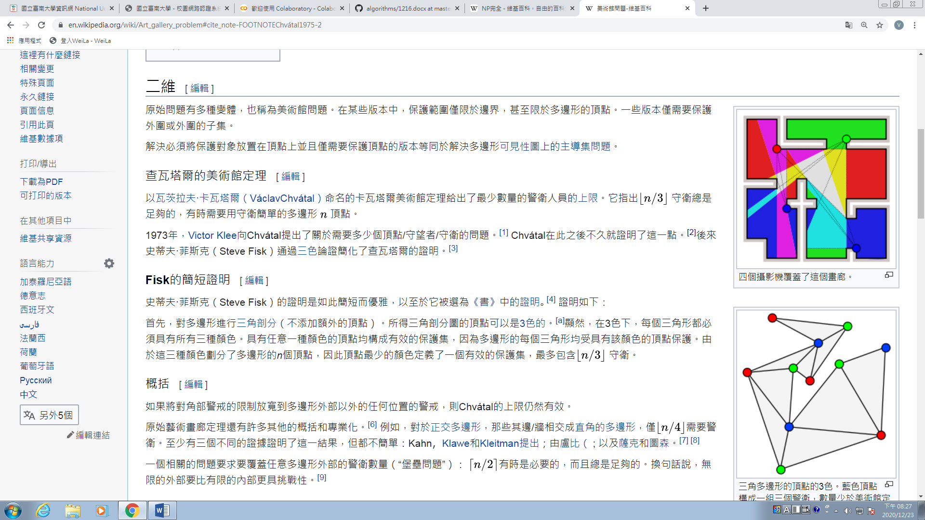

{\ displaystyle \ left \ lfloor n / 3 \ right \ rfloor}守衛總是足夠的，有時需要用守衛簡單的多邊形{\ displaystyle n}頂點。

1973年，Victor Klee向Chvátal提出了關於需要多少個頂點/守望者/守衛的問題。Chvátal在此之後不久就證明了這一點。後來史蒂夫·菲斯克（Steve Fisk）通過三色論證簡化了查瓦塔爾的證明。

因此這個藝廊有四個地方一定要有警衛才能夠避免死角，因此將警衛分別安排在這四個地方，便能符合題目的要求。

